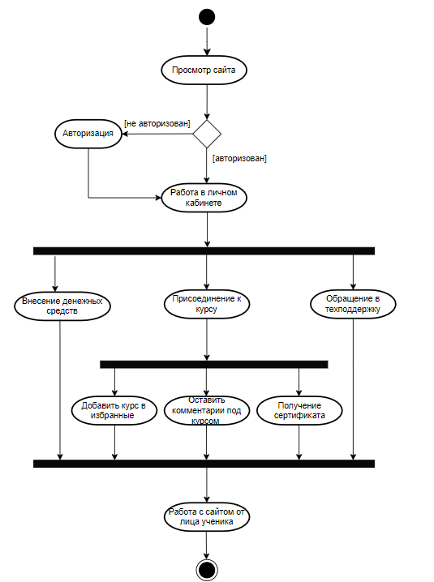Рисунок Ж.1 – Диаграмма деятельности. Работа от лица учащегося

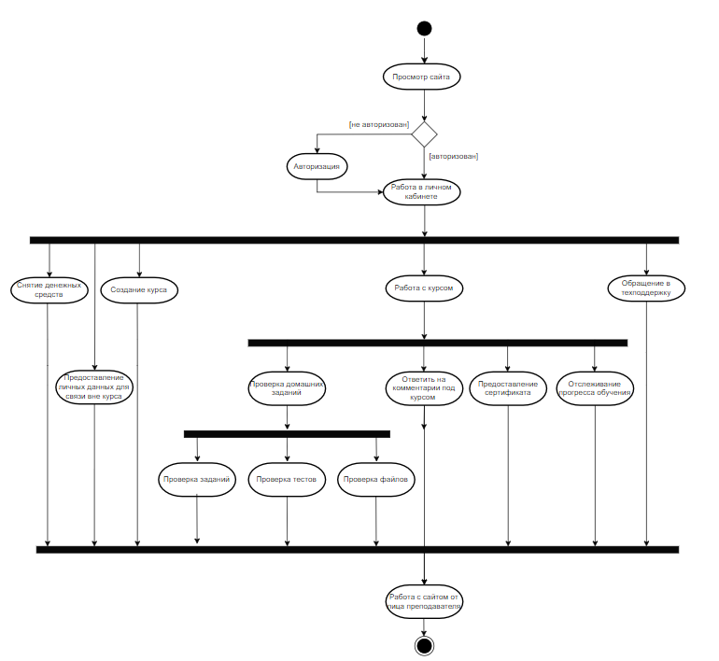Рисунок Ж.2 – Диаграмма деятельности. Работа от лица преподавателя